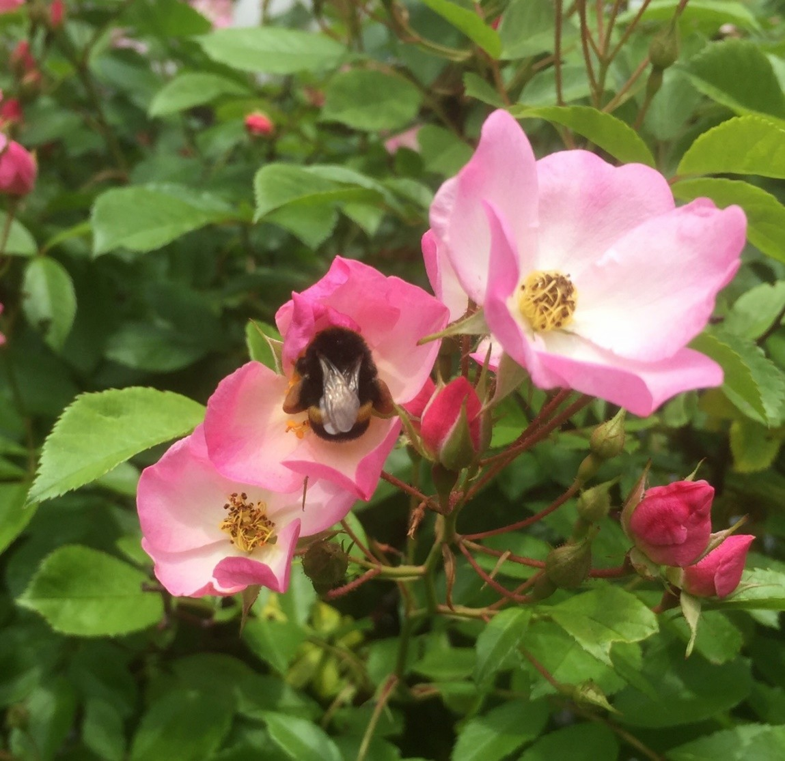
Prästakullens Koloniförening
KALLELSE TILL ÅRSMÖTE
Tid: Lördagen 28 mars 2026 kl. 14.00 Plats: Folkets Hus
KAFFE MED DOPP SERVERAS FÖRE MÖTET
Med vänlig hälsning Styrelsen

